任务15：机器人规划框架实践
性能评估报告部分

一、实验概述与版本总览
本任务围绕主流局部运动规划框架 Fast-Planner（Kinodynamic A* 前端 + B样条/ESDF 梯度优化后端）与 EGO-Planner（无 ESDF 梯度优化核心）展开，复现其核心思想并做量化性能评估。为全面考察算法在不同机器人模型、不同维度、不同仿真层次下的表现，共实现并评估了三条互补的实验轨道（即三类“版本”），每条轨道下又含多个子实验：
表 1-1 三条实验轨道（版本）总览
轨道（版本） | 机器人模型 | 维度/约束 | 包含的子实验 | 仿真层次
A. 质点（无人机式） | 3D 二阶积分点质量 | 3D，仅 v/a 限制（全向） | ①前端 ②ESDF后端 ③EGO对比 ④闭环 ⑤批量评估 ⑥有限视场感知建图 | 解析仿真（自写积分器）
B. Ackermann 车辆 | 2D 自行车模型 | 2D，曲率（最小转弯半径） | ①前端 ②曲率后端 ③EGO对比 ④Pure Pursuit闭环（dense/narrow/clustered 三场景） | 解析仿真
C. Gazebo 物理仿真 | URDF Ackermann 整车 | 2D 栅格地图 + 物理引擎 | 建图(实时SLAM/从世界生成) + 三规划器 + 后端修复前后对比 + 物理小车全闭环 | Gazebo 物理引擎 + ros2_control

说明：轨道 A 的 3D 全向点质量等价于“四旋翼/无人机”式模型；轨道 B 将同一套算法迁移到非完整约束的自行车模型；轨道 C 进一步放入带物理引擎的 Gazebo 整车仿真。后文对每条轨道的子实验给出定量结果，并在第四节做横向版本对比。

二、实验设置

2.1 软硬件与软件环境
表 2-1 实验环境
项目 | 取值
操作系统 | Ubuntu 22.04（WSL2）
ROS 版本 | ROS 2 Humble
物理仿真 | Gazebo Classic 11 + gazebo_ros2_control
控制器 | ros2_control / ackermann_steering_controller
SLAM | slam_toolbox（2D，sync 模式）
编译/语言 | colcon / C++17（轨道 A/B 仅依赖 rclcpp+标准消息）

2.2 机器人模型（三个版本）
表 2-2 三种机器人模型
版本 | 模型 | 关键参数
A 质点 | 二阶积分器，状态 (p,v)，控制量离散加速度 | v_max 3.0 m/s，a_max 2.0 m/s²，3D
B 车辆 | 自行车模型，状态 (x,y,θ,v)，控制量 (速度, 前轮转角δ) | 轴距 1.5 m，δ_max 35°，κ_max≈0.467 m⁻¹，巡航 1.5 m/s
C 整车 | URDF Ackermann 整车 + 激光雷达 + IMU，物理引擎驱动 | 车身 1.0×0.42 m，轴距 0.9 m，δ_max 35°，R_min 1.29 m，720 线激光（量程 30 m）
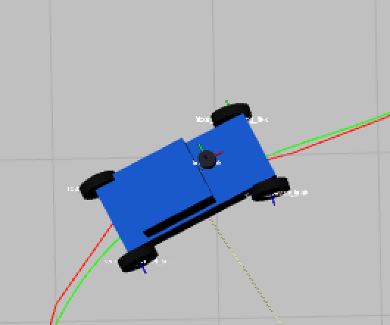
图 2-1：小车 URDF 模型外观（Gazebo 中的小车）

2.3 仿真场景与地图
• 轨道 A/B 场景：x∈[-6,6]、y∈[-5,5]（B 含 dense/narrow/clustered 三种障碍布局）的盒式障碍场，起点 (-5,-4)/(-7,-6) → 终点 (5,4)/(7,6)。
• 轨道 C 世界：16×14 m 竞技场，18 个静态盒障碍（3 个中央大墙 + 15 个散布柱），起点 (-7,-6,0.706 rad)、终点 (7,6)。
• 轨道 C 地图获取两种方式：①“从世界直接生成”脚本（world_to_map.py，读取 SDF 障碍栅格化，336×296 @0.05 m，1 秒）；②“实时 SLAM 建图”（slam_toolbox + 自动探索，边走边建）。
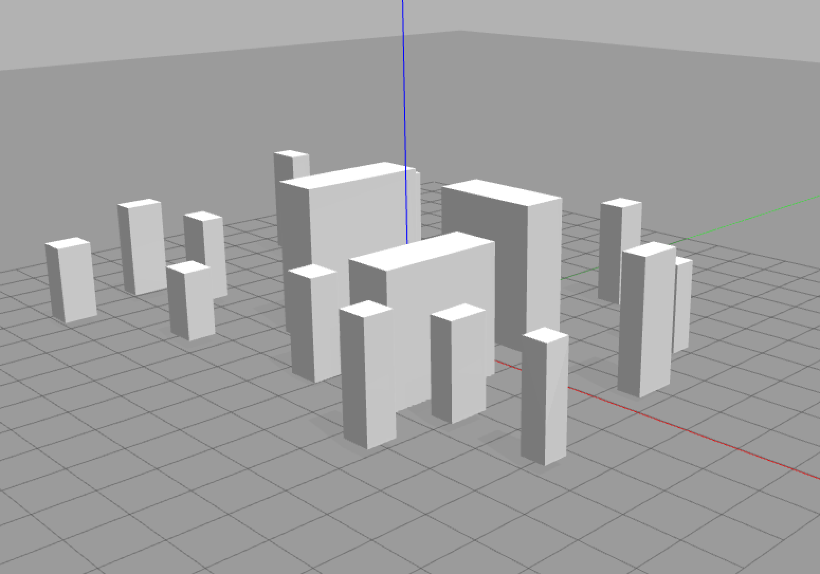
图2-2：Gazebo 仿真世界（18 个障碍）

图 2-3：由世界生成 / SLAM 建出的占据栅格地图

2.4 算法参数
表 2-3 主要算法参数
模块 | 关键参数
前端 Kino A* | 位置分辨率 0.4 m，速度 0.5 m/s，基元时长 0.4 s；A 用加速度基元，B/C 用转角基元
后端 B样条 | 均匀三次 B样条；J=λ_s·平滑+λ_c·碰撞(+λ_f/λ_k·可行性/曲率)；梯度下降 + 单步位移限幅
ESDF | A：0.10–0.12 m 分辨率三维栅格 + 三线性插值；C：2D ESDF
EGO 碰撞梯度 | 免 ESDF，对碰撞控制点取锚点 p、排斥方向 v，梯度 -2λ_c(d_safe-d)v
控制 | A：PD+前馈；B：Pure Pursuit；C：Pure Pursuit→ackermann 控制器

2.5 实验环境对照
本报告数字来自多套环境，横向对比前须看清出处：
表 2-4 实验环境对照
指标出处 | 环境 | 维度/参数 | 可比性
A 任务①②③ | 同一张静态 3D 图（固定种子） | 3D，v_max 3.0，margin 0.18 | 三者完全同图，可直接横向比
A 任务⑤ | 30 组随机 3D 图 | 3D，同分布 | 统计平均值，非单张图
A 任务④/⑥ | 闭环动态(+2移动障碍) / 感知建图(独立2.5D) | 更难/不同环境 | 各自自洽，单独看
B 任务①②③④ | 2D 自行车场景（dense/narrow/clustered） | 2D，轴距 1.5 | 仅与轨道 B 自身比
C 全部 | Gazebo 物理 + 栅格地图 | 物理引擎，轴距 0.9 | 与解析场景不可直接比

三、实验结果与定量分析

3.1 任务①：前端 Kinodynamic A* 路径质量
【轨道 A · 质点版】单次运行：
表 3-1 A 质点版前端指标
指标 | 数值
规划耗时 | 482.3 ms
扩展节点数 | 14554
轨迹长度 | 13.087 m
轨迹时长 | 5.20 s
最小安全距离 | 0.286 m
最大/平均速度 | 2.993 / 2.449 m/s（≤限制3.0）
最大加速度 | 2.828 m/s²
碰撞检测 | 无碰撞

【轨道 B · 车辆版】三场景对比：
表 3-2 B 车辆版前端（三场景）
场景 | 规划耗时(ms) | 扩展节点 | 轨迹长度(m) | 轨迹时长(s) | 无碰撞
dense | 132.6 | 5206 | 19.200 | 12.80 | 是
narrow | 154.1 | 7754 | 20.400 | 13.60 | 是
clustered | 466.6 | 15472 | 21.600 | 14.40 | 是

定量分析：前端在两种模型下均生成无碰撞、满足运动学约束的可行路径。A 版最大速度逼近上限（2.993/3.0），贴近时间最优；B 版三场景均满足最小转弯半径，规划耗时随障碍密度上升（dense 133 ms → clustered 467 ms），与扩展节点数（5.2k→15.5k）正相关。

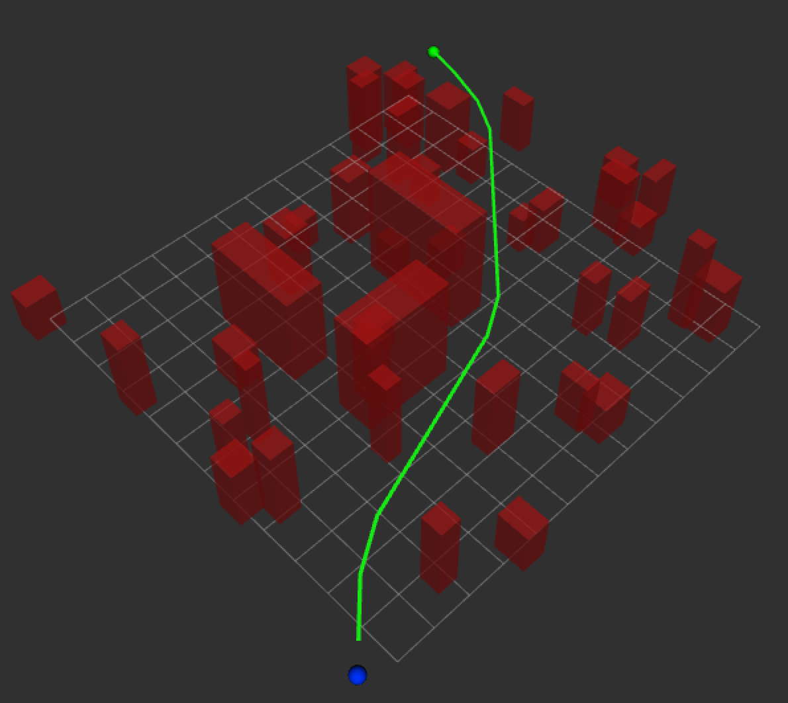
图 3-1：前端 Kino A* 生成的路径（A 质点）

3.2 任务②：后端梯度优化（平滑性 / 安全性 / 可行性）
【轨道 A · ESDF 梯度优化】优化前（前端原始路径）vs 优化后（ESDF 优化 B样条）：
表 3-3 A 后端 ESDF 优化前后（ESDF 栅格 ~40.3 万体素，构建 ~233 ms）
指标 | 优化前 | 优化后 | 变化
平滑度代价（二阶差分能量） | 0.5376 | 0.00397 | ↓约 135 倍
最小安全距离 (m) | 0.286 | 0.543 | +90%（更安全）
轨迹长度 (m) | 13.087 | 13.317 | +1.8%
最大加速度 (m/s²) | 6.403 | 2.359 | 由超限压回逼近限制 2.0
无碰撞 | 是 | 是 | 保持

【轨道 B · 曲率约束后端】三场景，平滑度与最大曲率优化前后：
表 3-4 B 曲率约束后端（三场景）
场景 | 优化耗时(ms) | 平滑度 前→后 | 降幅 | 最大曲率 前→后（限0.4668） | 长度(m)
dense | 1.4 | 0.1675→0.0009 | ≈186× | 0.1186→0.1278 | 19.15
narrow | 1.2 | 0.1392→0.0009 | ≈155× | 0.1186→0.0520 | 20.44
clustered | 1.3 | 0.2087→0.0009 | ≈232× | 0.1186→0.0506 | 21.59

定量分析：A 版 ESDF 优化在几乎不增加里程的前提下同时改善平滑性（↓~135×）、安全性（+90%）与可行性（最大加速度 6.4→2.36），三目标同步改善；B 版平滑度稳定下降两个数量级（155–232×），且最大曲率全程≪ 上限 0.4668（最大仅占 27%），即生成轨迹对车辆始终可行驶。
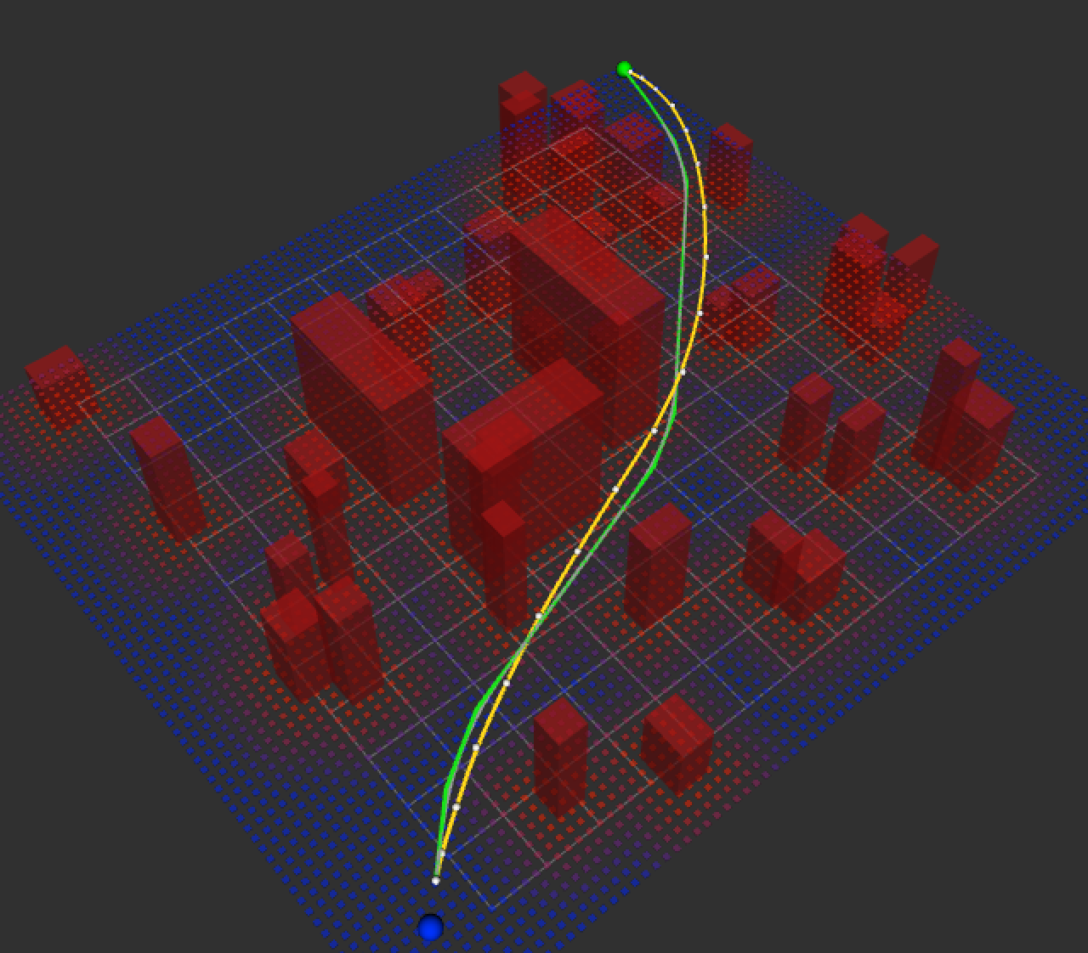
图 3-2：后端优化前后路径对比

3.3 任务③：EGO-Planner（免 ESDF） vs ESDF 计算效率对比【核心】
【轨道 A · 3D】同一前端路径上分别跑 ESDF 后端与 EGO 后端：
表 3-5 A 单图 EGO vs ESDF（加速比 ≈52×）
后端 | 距离场构建(ms) | 优化(ms) | 总耗时(ms) | 长度(m) | 最小距离(m) | 无碰撞
ESDF (Fast-Planner) | 112.41 | 0.28 | 112.69 | 13.065 | 0.310 | 是
EGO (免ESDF) | 0.00 | 2.15 | 2.15 | 13.040 | 0.305 | 是

【轨道 A · 30 组批量统计】前端成功率 100%(30/30)，避障成功率 96.7%(29/30)；前端均值 482.4 ms、ESDF 后端均值 107.8 ms、EGO 后端均值 2.47 ms，平均加速比 44.4×（区间 22.7–48.4×）。
【轨道 B · 2D】三场景 EGO vs ESDF：
表 3-6 B 车辆版 EGO vs ESDF（加速比仅 1.23–1.29×）
场景 | ESDF总(ms) | EGO总(ms) | 加速比 | 曲率 ESDF/EGO | 长度(m)
dense | 12.4 | 10.0 | 1.24× | 0.0803/0.1179 | 19.14
narrow | 8.8 | 6.8 | 1.29× | 0.0536/0.0562 | 20.4
clustered | 15.2 | 12.3 | 1.23× | 0.0543/0.0566 | 21.6

定量分析（重要对照）：EGO 的优势在于免去“构建全局 ESDF”这一步。A 版 3D 大图 ESDF 构建需 ~108 ms，故 EGO 加速比高达 44×；B 版 2D 小图 ESDF 构建仅 8–15 ms，EGO 加速比骤降到 1.25×。这并非算法实现差异，而是从反面印证了 EGO-Planner 的适用边界：地图越大、维度越高，免 ESDF 的收益越大。两种后端的轨迹长度、平滑度、安全距离基本一致，说明 EGO 在不损失轨迹质量的前提下提速。
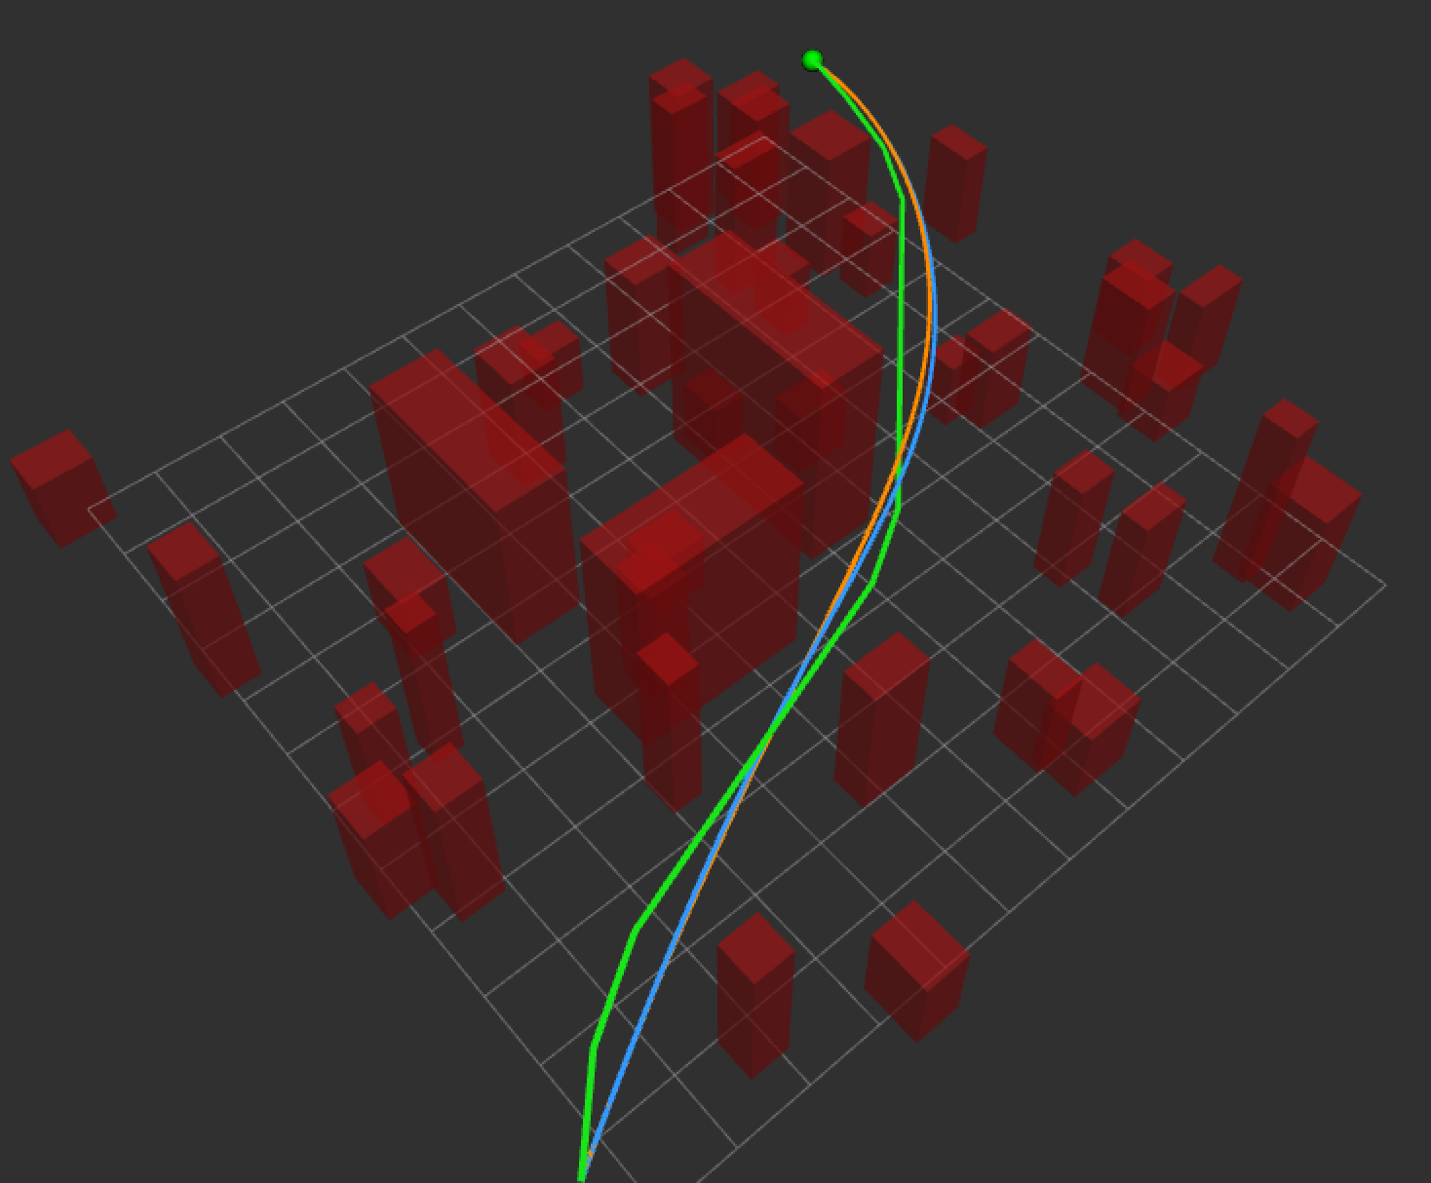
图 3-3：EGO 与 ESDF 优化轨迹叠加对比（A/B）

3.4 任务④：感知-规划-控制全链路闭环
【轨道 A · 质点闭环】静态基线 vs 动态+噪声：
表 3-7 A 闭环（动态含 2 移动障碍 + 控制延迟 + 高斯噪声 + 恒定扰动）
指标 | 静态基线 | 动态+噪声
到达时间 | 9.34 s | 8.51 s
滚动重规划次数 | 0 | 37
RMS 跟踪误差 | 0.133 m | 0.129 m
最大跟踪误差 | 0.328 m | 0.365 m
执行无碰撞 | 是 | 是（0 步碰撞）

【轨道 B · Pure Pursuit 闭环】三场景：规划均成功（参考点 421/433/457，路径时长 16.45/17.05/18.01 s），车辆沿路径行驶；但受 Pure Pursuit 末端收敛限制，最终停在距终点 0.31–0.74 m 处、未跨到达阈值（如实记录）。
定量分析：A 闭环在静态与动态两模式下 RMS 误差均≈0.13 m、全程 0 碰撞，37 次毫秒级局部重规划验证了动态环境下的连通性与鲁棒性；B 闭环验证了自行车模型 + Pure Pursuit 的可行性，并诚实暴露其末端对位的局限。
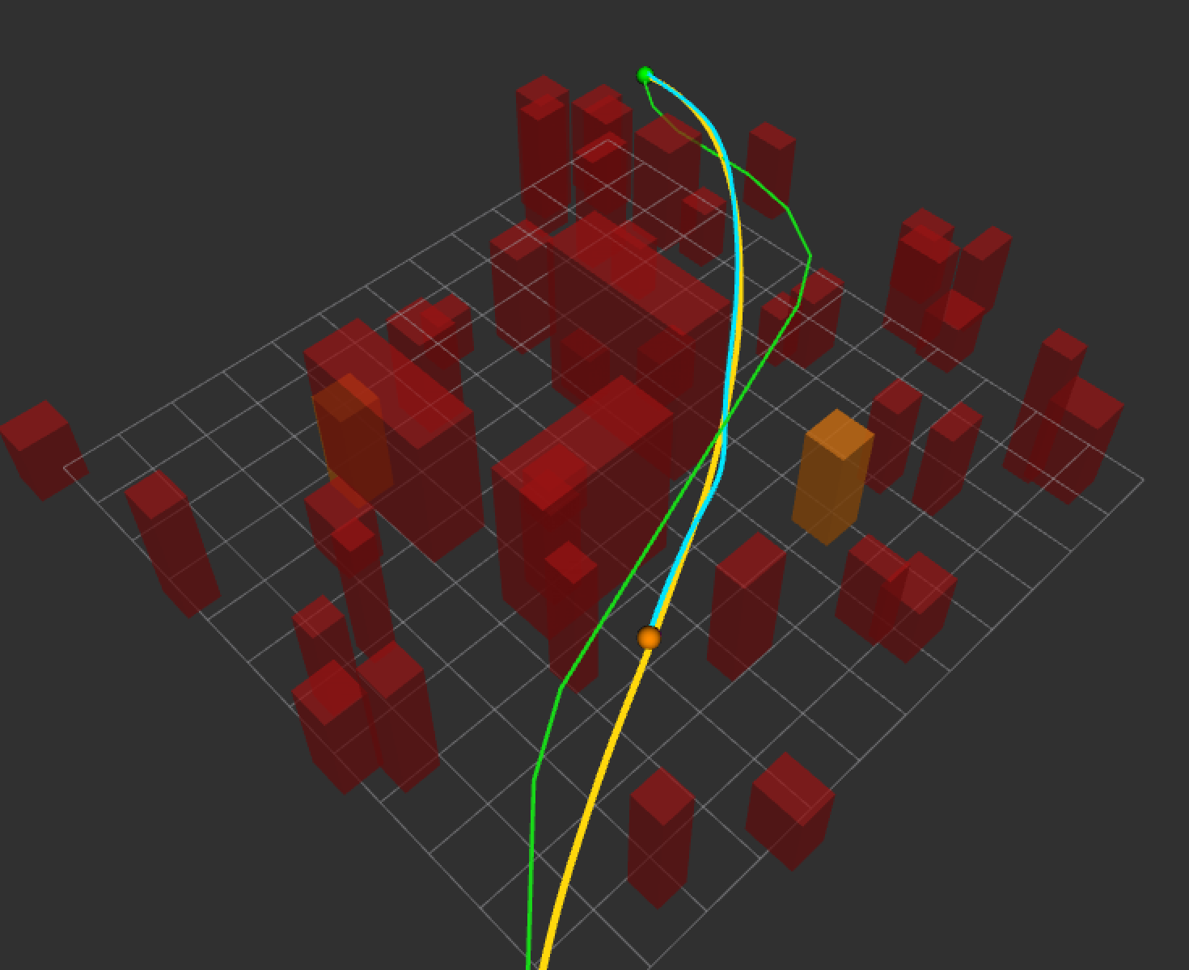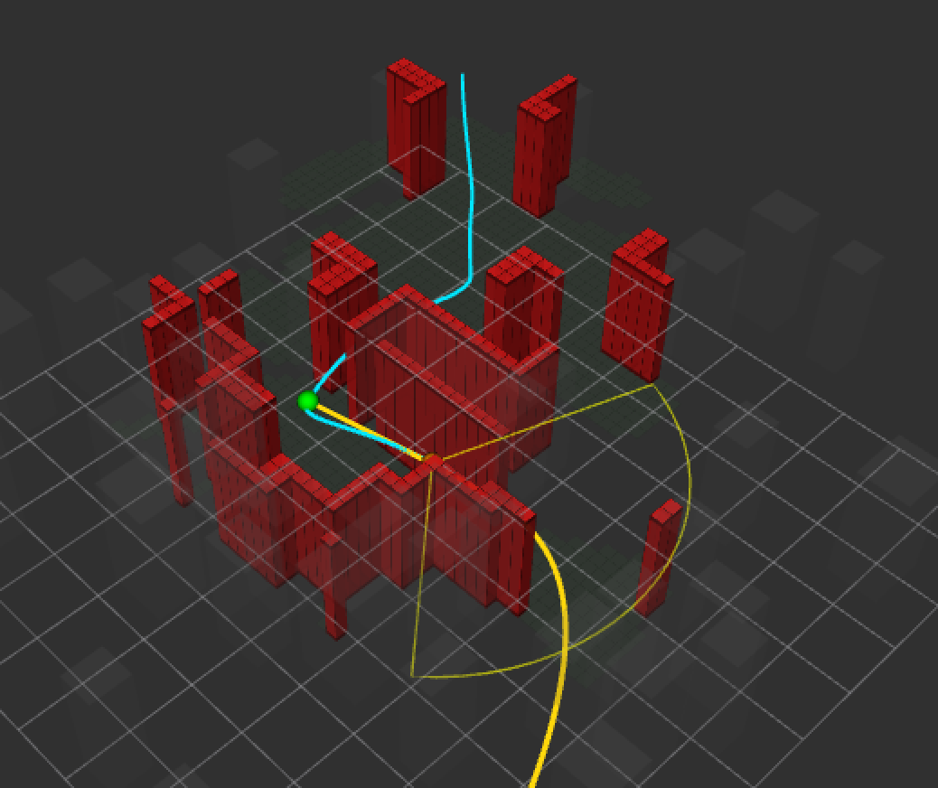
图 3-4：闭环执行轨迹 vs 参考轨迹（含动态障碍）

3.5 任务⑤：批量性能评估（核心指标）
表 3-8 A 批量评估（planner_benchmark，30 组随机地图）
核心指标 | 结果（30 组均值） | 备注
前端规划成功率 | 100.0% (30/30) | 全部找到可行路径
避障成功率（优化轨迹无碰撞） | 96.7% (29/30) | 唯一失败最小间隙 0.102 m
平均前端规划时间 | 482.4 ms | min 180.7 / max 671.0
平均 ESDF 后端时间 | 107.8 ms | 其中构建 107.4 ms
平均 EGO 后端时间 | 2.47 ms | 无距离场构建
平均 EGO/ESDF 加速比 | 44.4× | 区间 22.7–48.4×
平均轨迹长度 / 平滑度 / 最小间隙 | 13.016 m / 0.0038 / 0.386 m | —
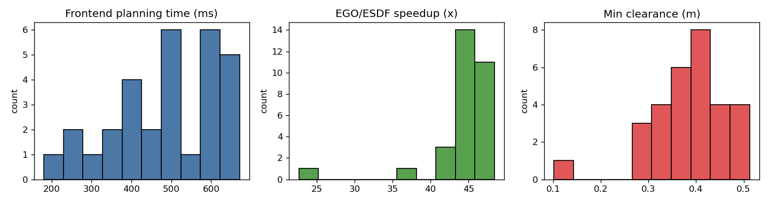
图 3-5：批量评估指标分布（耗时/加速比/最小间隙直方图）

3.6 任务⑥：有限视场感知建图
新增有限距离+有限视场角的激光式传感器，真值世界对规划器不可见，边走边增量建图（三态占据栅格 + chamfer ESDF），只在已知地图上规划，发现障碍即重规划，真值碰撞单独统计：
表 3-9 A 有限视场感知建图
指标 | 数值
传感器 | range 3.5 m, FOV 120°
到达时间 | 12.16 s
沿途发现障碍 | 14 / 23
重规划次数 | 59（其中前端全重规划 3 次）
RMS / 最大跟踪误差 | 0.070 m / 0.204 m
执行 vs 真值世界 无碰撞 | 是（0 步真值碰撞）

定量分析：即使初始对环境一无所知，依靠有限视场增量建图 + 发现即重规划，机器人 0 次真值碰撞到达，证明“真实感知（非真值）”下闭环的有效性。
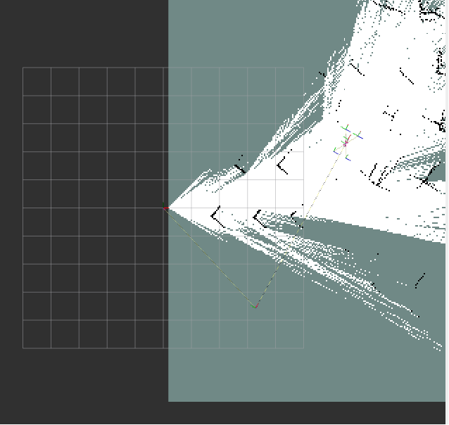
图 3-6：感知建图过程

3.7 轨道 C：Gazebo 物理仿真（建图 / 规划 / 后端修复 / 全闭环）

3.7.1 两种建图方式
方法 A（从世界生成）：world_to_map.py 读取 SDF 障碍直接栅格化，1 秒得到 336×296、含全部 18 障碍的完整精确地图；方法 B（实时 SLAM）：slam_toolbox + 自动探索全自动边走边建图，修复定位/TF 缺陷后 slam “Failed to compute odom pose” 计数为 0、/map 正常发布可存。

图 3-7：方法A 生成的地图 与 方法B SLAM 建出的地图对比

3.7.2 三个规划器对比 + 后端优化修复（核心发现）
EGO/B样条后端源自全向无人机（无最小转弯半径约束），移植到非完整约束小车时其曲率约束实现存在 bug，导致后端把曲率“越优化越差”。定位并修复后（补全曲率梯度 Y 分量、加单步位移限幅、加大平滑权重、度量对近重合点跳过、轴距同步 0.9）：
表 3-10 C 三规划器曲率（修复前 vs 修复后，同一张生成地图）
规划器 | 角色 | 修复前最大曲率（限0.778） | 修复后最大曲率
kino_astar | 前端 | 满足（构造即可行） | —（基准）
bspline | 后端 | 4.26（超限 9×） | 0.209 ✓
ego | 后端 | 47.18（超限 100×） | 0.209 ✓

定量分析：修复前后端违反车辆转弯半径上百倍（路径锯齿）；修复后曲率压到 0.209（远低于限制 0.778），路径平滑可行——实现“后端优于前端”的设计预期。结论：算法选型正确，问题是移植时的后端实现 bug；修好后小车版可直接使用，无需改成无人机（无人机版即轨道 A 的 3D 点质量）。
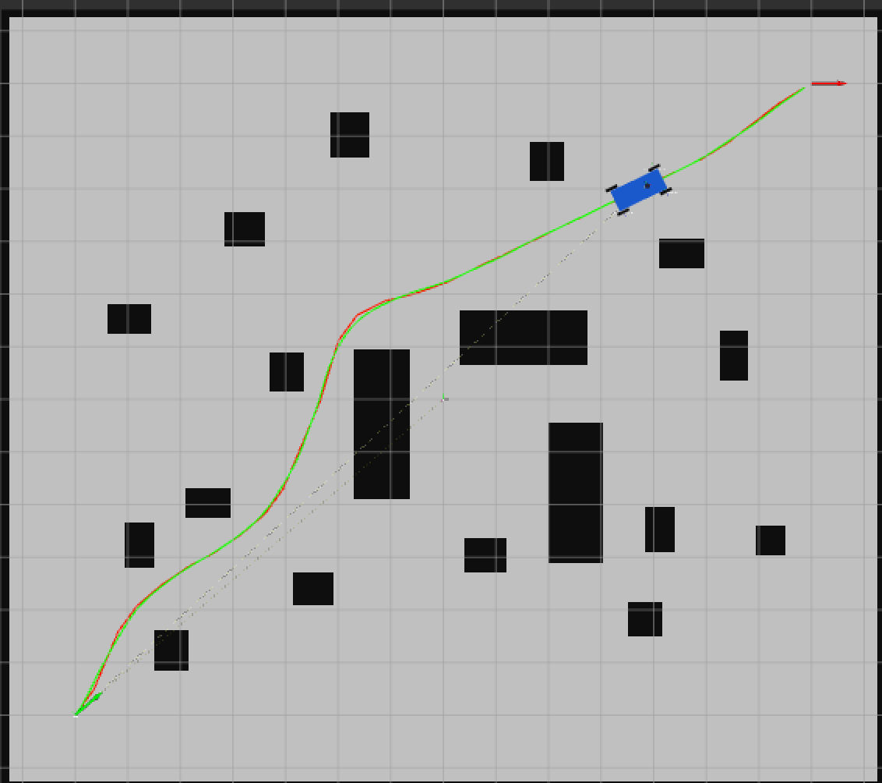
图 3-8：后端修复前（锯齿/超限）vs 修复后（平滑）路径对比

3.7.3 Gazebo 内全闭环（感知地图→规划→物理执行）
gazebo_closed_loop 将“世界地图→ego_planner 规划（曲率 0.176）→gazebo_path_follower 纯跟踪→ackermann 控制器→Gazebo 物理小车”串成完整闭环。实测小车沿规划路径行驶，目标距离单调下降并到达终点停车：
表 3-11 C 全闭环：物理小车沿规划路径到达终点
采样时刻 | 车位置（map 系） | 到终点距离
起步 | (-6.41, -5.29) | 17.38 m
中段 | (-1.34, 1.56) | 9.30 m
接近 | (5.04, 4.68) | 2.21 m
到达 | (6.87, 5.93) | < 0.6 m → 自动停车

说明：当前定位为静态 map→odom + 轮式里程计，短程漂移可忽略；真实系统可换 AMCL/SLAM 在线校正 map→odom，使物理轨迹与规划路径完全一致。

图 3-9：Gazebo 物理小车沿规划路径行驶（Gazebo 窗口 + RViz 路径）

四、版本横向对比分析
表 4-1 三个版本横向对比
对比维度 | A 质点（无人机式） | B Ackermann 车辆 | C Gazebo 整车
机器人模型 | 3D 二阶积分点质量（全向） | 2D 自行车（非完整） | URDF 整车 + 物理引擎
可行性约束 | 速度/加速度上限 | 曲率（最小转弯半径） | 曲率 + 物理动力学
控制器 | PD + 前馈 | Pure Pursuit | Pure Pursuit→ackermann 控制器
地图/障碍 | 解析盒障碍 / ESDF | 解析盒障碍 / 2D ESDF | 栅格地图（SLAM 或生成）
EGO/ESDF 加速比 | 44×（3D 大图） | 1.25×（2D 小图） | —（主用于路径质量）
后端是否需适配 | 原生（无向约束） | 加曲率约束（已实现） | 曲率约束（修复后可用）
闭环结果 | RMS 0.13 m，0 碰撞到达 | 停在终点 0.3–0.7 m 外（末端局限） | 物理小车到达终点停车

关键对比结论：
(1) 同一套 Kino A* + B样条/EGO 框架可跨模型迁移：A（全向）原生适用，B/C（非完整）需补曲率约束。
(2) EGO “免 ESDF” 的收益强依赖地图维度/规模：3D 大图 44×、2D 小图仅 1.25×——印证其适用边界。
(3) 前端 vs 后端：前端 Kino A* 构造即可行；后端的价值在“平滑+安全+可行”联合优化，但实现必须正确（轨道 C 中后端曲率约束的 Y 分量缺失曾使曲率超限 100×，修复后才优于前端）。
(4) 仿真层次递进：A 解析（最快、便于批量）→ B 引入非完整约束 → C 物理引擎 + 真实控制器/地图，最贴近部署。

五、定性分析（含可视化）
本节以可视化结果为主做定性分析，相关截图由作者补充。

5.1 路径平滑性与避障行为
定性观察：前端路径呈分段折线、贴近时间最优但有棱角；后端优化后路径明显更平滑、远离障碍并保持曲率可行。EGO 与 ESDF 优化结果在视觉上几乎重合，印证二者轨迹质量相当。
［图 5-1：前端折线 vs 后端平滑路径（同图叠加） —— 此处由作者插入截图/图像］
［图 5-2：EGO 与 ESDF 优化轨迹几乎重合 —— 此处由作者插入截图/图像］

5.2 动态避障与闭环跟踪
定性观察：闭环中机器人随移动障碍实时滚动重规划、绕行后回到全局路径；跟踪轨迹（实际）紧贴参考轨迹。
［图 5-3：动态障碍下的滚动重规划与绕行 —— 此处由作者插入截图/图像］

5.3 感知建图过程
定性观察：传感器扇形视场扫过处地图“边走边点亮”，遮挡区域保持未知，发现新障碍触发重规划绕行。
［图 5-4：有限视场感知建图的地图增量过程 —— 此处由作者插入截图/图像］

5.4 Gazebo 物理仿真：建图、规划与闭环
定性观察：物理小车在 Gazebo 中沿规划路径行驶、前轮转向、四轮滚动；后端修复后路径不再锯齿。需注意物理小车因里程计漂移，其相对障碍的实际轨迹与 RViz 规划路径会有偏差（定位漂移，非坐标错误）。
［图 5-5：Gazebo 物理小车沿路径行驶（前轮转向可见） —— 此处由作者插入截图/图像］
［图 5-6：后端修复前（锯齿）vs 修复后（平滑）对比 —— 此处由作者插入截图/图像］

六、结论
1. 完整复现了 Fast-Planner 前端（Kinodynamic A*）+ 真实 ESDF 梯度优化后端 与 EGO-Planner 免 ESDF 核心。
2. 后端 ESDF 优化使平滑度 ↓~135×、最小障碍距离 +90%、最大加速度由超限压回逼近限制，三目标同步改善且无碰撞。
3. EGO 免 ESDF 在保持轨迹质量下相对 ESDF 提速 ~44×（3D），并诚实观察到 2D 小图仅 1.25×，印证适用边界。
4. 搭建“感知-规划-控制”全链路闭环：动态障碍 + 37 次毫秒级重规划 0 碰撞到达；有限视场感知建图 0 真值碰撞到达。
5. 批量评估：前端成功率 100%、避障成功率 96.7%、EGO 平均加速比 44×。
6. 轨道 B 将算法迁移到 Ackermann 自行车模型（曲率约束 + Pure Pursuit），前后端均工作正常。
7. 轨道 C 在 Gazebo 物理仿真中调通整车 SLAM 自动建图 + 栅格规划 + 路径动画 + 物理小车全闭环；并定位修复了后端“无人机基因”曲率约束 bug（曲率从超限 47×/9× 压到 0.209），确认小车版可直接使用。

